Всероссийский конкурс «Словарный урок»

«Лучший словарный урок для студентов среднего профессионального образования».

«Бесценный труд В.И. Даля. Толковый словарь живого великорусского языка».

Преподаватель русского языка и литературы
Голубева Роксана Владимировна
ГАПОУ «Оренбургский государственный колледж

Оренбург, 2024 год

Пояснительная записка
Тема методической разработки:
«Бесценный труд В.И. Даля. Толковый словарь живого великорусского языка».

Творчество В.И. Даля является неотъемлемой частью культурного наследия России. Изучение данной темы помогает сохранить и передать знания о русском языке и культуре XIX века. Словарь Даля содержит множество ценных лингвистических данных, таких как архаизмы, диалекты и фразеологии, которые могут быть полезными для современных лингвистических исследований.
А изучение словаря Даля помогает сохранить и передать знания о русском языке и его изменениях со временем, что важно для сохранения языковой культуры.
Таким образом, данная тема остается актуальной и предоставляет множество возможностей для образования, исследований и сохранения культурных ценностей.

Целевая аудитория занятия – студенты первого курса СПО.

Роль и место урока/внеурочного мероприятия:
Занятие № 6 изучается в разделе «Лексикология»

Образовательные цели и задачи урока:
- Помочь учащимся понять исторический контекст создания словаря Даля, включая события и культурные особенности XIX века в России.
- Способствовать расширению словарного запаса и улучшению навыков анализа лексических единиц, фразеологии и архаизмов.
- Обучить учащихся анализу текстов из словаря Даля, выявлению их значения и использованию контекста для понимания.
- Способствовать развитию способности к проведению небольших исследовательских проектов, связанных с анализом словаря Даля.
- Помочь учащимся понять значение В.И. Даля как культурной фигуры и его влияние на развитие русского языка и литературы.
- Развивать способность учащихся анализировать и оценивать информацию, представленную в словаре Даля, и сравнивать ее с современным русским языком.
- Способствовать формированию у учащихся уважения к истории и культурному наследию России через изучение труда В.И. Даля.

Планируемые результаты:
- Учащиеся смогут оценить влияние В.И. Даля на развитие русского языка и литературы, а также понять его значение как культурной фигуры.
- Учащиеся смогут анализировать информацию из словаря Даля с точки зрения изменений в русском языке со времени его написания и оценивать эти изменения.
- Учащиеся будут проявлять больше уважения к культурному наследию России и к значимым лингвистическим исследователям, таким как В.И. Даль.

Форма проведения:
Комбинированный урок.

Используемые педагогические технологии, методы, приемы:
Метод ментальных карт, групповая работа, сравнительный анализ, работа с текстом.

Ресурсы, используемые при подготовке и проведении урока/внеурочного мероприятия:
http://www.gramota.ru
http://www.ipmce.su/~lib/osn_prav.html
http://www.vedu.ru/ExpDic/

Основная часть:
Этап 1: Введение
- Приветствие учащихся и объявление темы урока.

Этап 2: Этап проверки домашнего задания.

Этап 3: Этап подготовки обучающихся к активному и сознательному усвоению материала
- Постановка учебных целей.

Этап 4: Усвоение новых знаний
- Краткий обзор биографии В.И. Даля, включая основные этапы его жизни и деятельности;
- Мотивация и цели создания словаря;
- Обзор структуры словаря.

Этап 5: Этап проверки понимания обучающимися нового материала
- Работа с текстом.

Этап 6: Закрепление нового материала
- Работа в парах.

Этап 7: Рефлексия и заключение
- Завершение урока с вопросами для обсуждения и рефлексии.

Этап 8: Этап информации обучающихся о домашнем задании, инструктаж по его выполнению

Заключение:
Данная методическая разработка представляет собой важный инструмент для обучения и понимания богатства культурного и лингвистического наследия В.И. Даля.

Основанный на разнообразных методах урок способствует активному участию учащихся, их вовлечению и мотивации.

Оценка успешности урока будет зависеть от достижения поставленных образовательных целей, активности учащихся и их понимания темы. Важным аспектом также является способность учащихся проводить рефлексию и давать обратную связь.

В итоге, урок "Бесценный труд В.И. Даля" представляет собой важное звено в образовательном процессе, которое способствует более глубокому пониманию и уважению к русскому языку и культуре, а также развитию ключевых навыков учащихся.

Список источников:
Антипова, В.Б. Библиотечные уроки. Выпуск 3. Формирование информационной грамотности учащихся в школьной библиотеке: метод. пособие / В.Б. Антипова. - М.:
Глобус, 2009.
Золотарева И. В., Дмитриева Л. П. Поурочные разработки по русскому языку. 10 класс. М.: «ВАКО», 2013.

технологическая карта занятия № 6

 |  | Группа | Дата
Дисциплина | Русский язык
Тема занятия | «Бесценный труд В.И. Даля. Толковый словарь живого великорусского языка».
Вид занятия | Урок изучения нового материала
Цель занятия:  обучающая | - изучить биографию В. Даля и историю создания словаря;  - узнать, как устроен толковый словарь В. Даля, выделить основные черты;  - расширить словарный запас.
развивающая | - совершенствовать навыки работы со словарем;  - способствовать формированию умения устанавливать причинно-следственные связи, делать выводы, обобщать и обрабатывать информацию.
воспитательная | - способствовать стимулированию интереса к русскому языку и культуре;  - формировать уважение к культурному наследию страны.

Результат |  | Должны знать:  - смысл понятий |  |  | - «словарь», «толковый словарь», «словарная статья», «толкование слова», «лексическое значение слова», «этимология слов»;
 |  |  |  |  | - структура толкового словаря Даля.
 |  | Должны уметь: |  |  | - находить информацию в толковом словаре В. Даля по заданным параметрам;
 |  |  |  |  | - анализировать языковой материал, представленный в словаре;
 |  |  |  |  | - сравнивать значения слов и выражений.
Показатели оценки  результата |  |  |  |  | - обучающийся объясняет мотивы создания словарей и определяет их роль в сохранении языка и культуры.
 |  |  |  |  | - обучающийся ориентируется в организации толкового словаря В. Даля и может самостоятельно исследовать представленный языковой материал
Межпредметные связи | Обеспечивающие  дисциплины |  |  | Литература
Межпредметные связи | Обеспечиваемые  дисциплины  (модули, МДК)
Средства |  |  | Толковые словари В.И. Даля, раздаточный материал, портрет В.И. Даля, плакаты (высказывания ученых и писателей о русском языке)
Основная |  |  | Толковый словарь живого великорусского языка В.И. Даля
Дополнительная |  |  | Антипова, В.Б. Библиотечные уроки. Выпуск 3. Формирование информационной грамотности учащихся в школьной библиотеке: метод. пособие / В.Б. Антипова. - М.:  Глобус, 2009.
литература |  |  | Золотарева И. В., Дмитриева Л. П. Поурочные разработки по русскому языку. 10 класс. М.: «ВАКО», 2013.

содержание занятия
№  этапа | Этапы занятия, учебные вопросы,  формы и методы обучения |  |  |  | Временная  регламентация  этапа
1. | Организационный этап:  ДИДАКТИЧЕСКАЯ ЗАДАЧА – подготовить обучающихся к работе на уроке. |  |  |  | 5 мин
 | Взаимные приветствия, фиксация отсутствующих, проверка внешнего состояния аудитории и готовности обучающихся к занятию, организация внимания.
2. | Этап проверки домашнего задания:  ДИДАКТИЧЕСКАЯ ЗАДАЧА – установить правильность и осознанность выполнения домашнего задания всеми обучающимися, установить в ходе проверки обнаруженные пробелы в знаниях, совершенствую при этом знания, умения, навыки. |  |  |  | 5 мин
- Заданием на дом было познакомиться с историей жизни В.И. Даля. Какие факты из его биографии показались для вас удивительными?
(ответы учащихся)
- При подготовке к занятию вы узнали, что Владимир Иванович был писателем и врачом, морским офицером и чиновником, географом и этнографом, многодетным отцом, но главное, почему мы говорим о нем на занятиях по русскому языку, Даль был создателем «Толкового словаря живого великорусского языка».

3. | Этап подготовки обучающихся к активному и сознательному усвоению материала:  ДИДАКТИЧЕСКАЯ ЗАДАЧА – организовать и направить на достижение цели познавательную деятельность обучающихся, постановка целей учебной деятельности. |  |  |  | 10 мин
Тема нашего занятия звучит так: «Бесценный труд В.И. Даля. Толковый словарь живого великорусского языка».
И какие же цели поставим перед собой на этом занятии?
- узнать, в каких условиях жил и работал В.И. Даль;
- узнать, как и с какой целью создавался словарь;
- изучить структуру и особенности словаря Даля;
- определить роль словаря в сохранении русского языка.

4. | Этап усвоения новых знаний:  ДИДАКТИЧЕСКАЯ ЗАДАЧА – дать обучающимся конкретное представление об изучаемых фактах, явлениях, основной идее изучаемого материала; добиться от обучающихся восприятия, осознания, первичного обобщения и систематизации новых знаний, усвоения обучающимися способов, путей, средств получения знаний, оперирования ими. |  |  |  | 35 мин
1. Краткий обзор биографии В.И. Даля
- Вы уже имеете представление о жизни Владимира Даля, чтобы зафиксировать эту информацию, предлагаю вместе составить ментальную карту по биографии великого лингвиста в своих тетрадях. Какие факты отразим в карте?
(датчанин по национальности, военный лекарь, дружил с Пушкиным, знал 12 языков, создавал словарь 53 года и т.д.)

Примерный шаблон ментальной карты
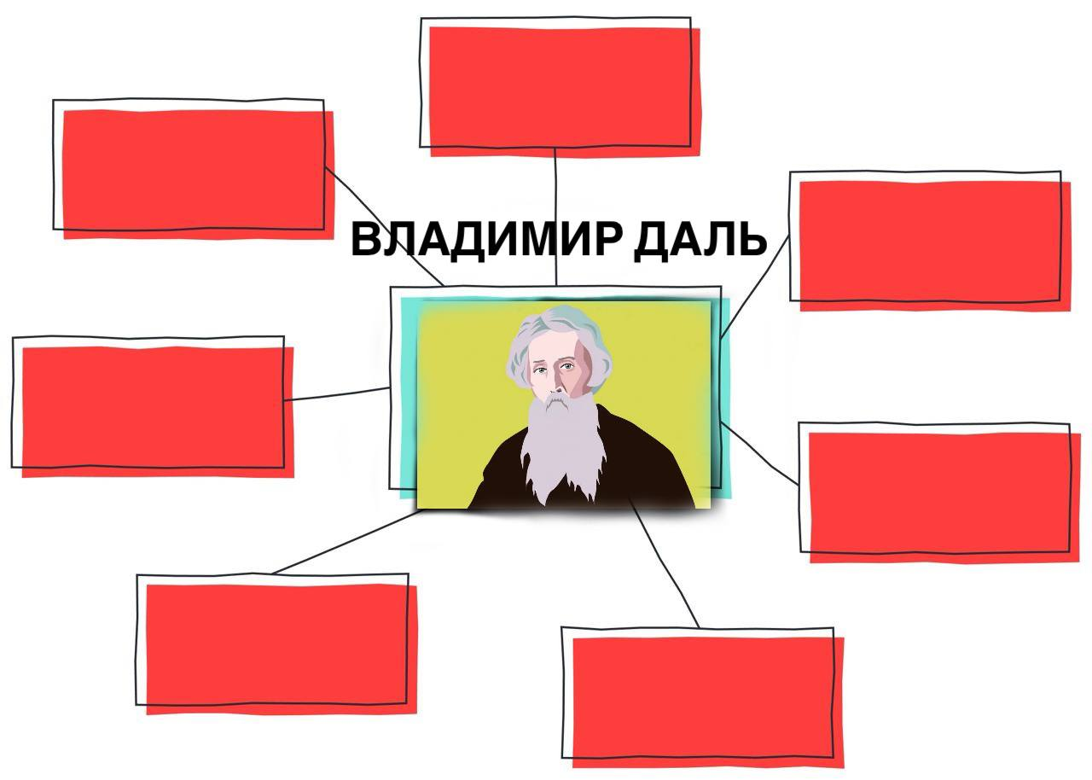
Таким образом, Владимир Даль сделал большой вклад в изучение и сохранение русской лексики, и помог сохранить богатство культурного наследия народов России.

2. Мотивация и цели создания словаря.
Владимир Иванович Даль был человеком с глубоким патриотизмом и неослабевшим интересом к русскому языку и культуре. Его мотивация для создания словаря была проникнута любовью к родному языку и стремлением укрепить его позиции в сложном историческом контексте XIX века. Предлагаю отразить в ментальных картах основные мотивы и цели, которые побудили Владимира Даля приступить к этой огромной работе:

- Сохранение русской культуры и языка:
В начале XIX века Россия проходила через значительные социокультурные и политические изменения. Даль видел, как утрачиваются старинные обычаи и традиции, как меняется лексика и структура русского языка под влиянием иностранных языков и культурных процессов. Его словарь был попыткой сохранить и документировать богатство русской культуры и языка.

- Обогащение и укрепление русского языка:
Даль верил, что знание и понимание собственного языка укрепляют национальную идентичность. Создание словаря, который объяснял бы значение слов, их происхождение и употребление, способствовало не только лучшему пониманию русского языка, но и его более активному использованию.

- Сохранение фольклора и народной мудрости:
Даль был увлечен фольклором и этнографией. Его словарь включал множество фразеологических оборотов, пословиц и поговорок, которые передавали народную мудрость и опыт. Таким образом, он не только сохранял лексику, но и часть культурного наследия русского народа.

- Поддержка образования и культурного развития:
Даль считал, что его словарь может стать учебным пособием и источником знаний для будущих поколений. Он стремился сделать русский язык более доступным для образования и культурного развития, давая людям возможность расширить свой словарный запас и лучше понимать литературные произведения.

В итоге, Владимир Иванович Даль создал свой знаменитый словарь не только как справочник, но и как своеобразное окно в историю и душу русской культуры и языка. Его мотивация и цели преодолели множество трудностей, и его труды до сих пор остаются неоценимым наследием для всех, кто интересуется русской лексикой и культурой.

3. Обзор структуры словаря
- Перед каждым из вас словарь Владимира Даля, известный как "Толковый словарь живого великорусского языка," он обладает особой и многогранной структурой, которая делает его уникальным лексикографическим произведением. Давайте вместе рассмотрим его и выделим основные элементы структуры:

1. Алфавитный порядок: Словарь упорядочен по алфавиту, начиная с буквы "А" и заканчивая буквой "Я". Это стандартный способ организации словарей, который облегчает поиск слов.

2. Разделы и подразделы: Каждая буква алфавита разбита на разделы и подразделы. Например, раздел "А" может содержать подразделы для слов, начинающихся на "Аб", "Ав", "Аг" и так далее.

3. Слова и их объяснения: Внутри каждого раздела или подраздела приведены слова или фразы, начинающиеся с соответствующей буквы. Каждое слово сопровождается подробным объяснением его значения, происхождения, употребления и примерами использования.

4. Фразеологические обороты и пословицы: Словарь В.И. Даля не ограничивается просто словами. В нем также присутствуют фразеологические обороты, пословицы и поговорки, снабженные их толкованием и объяснением.

5. Этнографические и лингвистические заметки: Даля также включил в словарь интересные этнографические и лингвистические комментарии о некоторых словах, а также их исторический контекст.

6. Словарные статьи: Некоторые слова и понятия имеют более длинные словарные статьи с дополнительной информацией и цитатами из литературных произведений.

7. Иллюстрации и рисунки: Некоторые издания словаря В.И. Даля содержат иллюстрации, рисунки и гравюры, которые дополняют объяснения и придают словарю дополнительную культурную ценность.

- Теперь, когда мы детально изучили структуру толкового словаря, какой вывод можем сделать о ценности работы Владимира Ивановича Даля?
(Толковый словарь Даля не только ценный справочный источник, но и интересное произведение лексикографии и культурной истории. Словарь великорусского языка – неотъемлемая часть культурного наследия России и важный ресурс для изучения русского языка и культуры.

5. | Этап проверки понимания обучающимися нового материала:  ДИДАКТИЧЕСКАЯ ЗАДАЧА – установить осмыслили ли обучающиеся связи и отношения фактов, содержание новых понятий, закономерностей, устранить обнаруженные пробелы. |  |  |  | 15 мин
Работа с текстом
- Перед вами текст, который необходимо списать, исправляя орфографические ошибки (двое учащихся выполняют работу на обратной стороне доски)

"Для того что?бы заслужить название народного писателя, нужен не столько личный, своеабразный талант, сколько сочуствие к народу, родственое к нему разположение, добродушная наблюдательность. В этом отношение никто, ришительно никто в русской литературе не может сровниться с г. Далем". (И.С. Тургенев)

Критерии оценивания:
Нашел и исправил 5 ош. – 5б
Нашел и исправил 4 ош. – 4б
Нашел и исправил 3 ош. – 3б
Нашел и исправил 2 и менее ош. – 2б

- Выполним самопроверку вместе (ученики, работающие у доски, объясняют орфограммы, все учащиеся выставляют себе оценки, согласно критериям)
- К какому выводу можем прийти о вкладе В.И.Даля в развитие русской литературы?
(ответы учащихся)
6. | Этап закрепления нового материала:  ДИДАКТИЧЕСКАЯ ЗАДАЧА – закрепить у обучающихся знания и умения, необходимые для самостоятельной работы по новому материалу. |  |  |  | 20 мин
Работа в парах
Теперь предлагаю вам проверить знания русского языка или свою интуицию, а также попробовать себя в роли составителя словаря. Для этого задания вам необходимо начертить таблицу:

Слово | Мы думаем | В словаре Даля
Лексические значения слова
Этимология слова
Синонимы
Примеры употребления слова
Фразеологизмы

Учитель раздает каждой паре учащихся по одному слову. Студентам необходимо сначала самостоятельно дать характеристику полученному слову, согласно таблице. После этого найти это же слово в толковом словаре В.И. Даля и записать характеристику во второй столбик, согласно его словарной статье. После этого сравнить, насколько совпали формулировки учеников и В. Даля.

Примеры слов для характеристики: меч, лицо, няня, балаган, сахар, горец, дремать, мельчить, чудак, пять.

7. | Рефлексия учебной деятельности:  ДИДАКТИЧЕСКАЯ ЗАДАЧА – формирование у обучающихся умения анализировать результаты своей учебной деятельности. |  |  |  | 3 мин
- Наша работа подходит к концу, предлагаю вспомнить цели, поставленные в начале занятия. Удалось ли их добиться?
(да, мы узнали, в каких условиях жил и работал В.И. Даль, узнали, как и с какой целью создавался словарь, изучили структуру и особенности словаря Даля, определили роль словаря в сохранении русского языка, а также сами попробовали себя в роли лексикографов и убедились в том, какая это трудоемкая, но чрезвычайно важная работа)

8. | Этап информации обучающихся о домашнем задании, инструктаж по его выполнению:  ДИДАКТИЧЕСКАЯ ЗАДАЧА – подвести итоги и выставить оценки, сообщить обучающимся о домашнем задании, разъяснить методику его выполнения. |  |  |  | 7 мин  90 минут
Домашнее задание – эссе на одну из заданных тем по выбору:
«Толковый словарь живого русского языка - великий дар В.И. Даля потомкам"
«Народная мудрость на страницах Словаря Владимира Даля».
«Портрет писателя Владимира Ивановича Даля»
Преподаватель |  |  |  | Голубева Р.В.
 |  |  |  | (И.О. Фамилия)

